中国21世纪卫星示范城—杭州广厦天都城四期可行性研究报告

公司名称：浙江天都实业有限公司

编制人员：陈超、胡冬冬、王立斐、曹人杰、 俞建军、赵辉

完成日期：2007-12-10

目录
调查人员声明 3
第一部分：项目总论 4
1.1项目背景 4
1.2项目概况 4
第二部分：市场研究 6
2.1项目开发的主要优势 6
2.2天都城试点的必要性 6
2.3指导思想与总体目标 6
2.4主要内容 7
第三部分：项目开发方案 9
3.1总体规划设计思路 9
3.2产品特征 10
3.3目标客源 11
3.4项目开发经营优势 12
3.5项目开发经营机会点 12
3.6项目定位 13
3.7目标市场定位 13
3.8产品定位 13
第四部分：投资估算与融资方案 13
第五部分：财务评价 14
第六部分：不确定性分析 22
6.1盈亏平衡分析 22
6.2敏感性分析 23
6.3风险防范对策 23
第七部分：综合评价 23
第八部分：研究结论与建议 25
8.1结论 25
8.2建议 25
第九部分：附录 25
9.1附图： 25

调查人员声明
我们郑重声明：
1、 我们在本调查报告中陈述的事实是真实的和准确的。
2、 我们依照公司统一的《房地产可行性研究报告模式》进行分析。
3、 形成意见和结论。
4、 撰写本可行性研究报告。
5、 我们已（或没有）对本报告中的拟建项目进行了实地查勘（在本声明中应清楚地说明哪些调查人员对拟建项目进行了实地查勘）。
6、 （其他需要声明的事项）

参加调查人员签名：

陈超
胡冬冬
王立斐
曹人杰
俞建军
赵辉

公司领导签字：

注：形成一致意见后，附后存档。

第一部分：项目总论

1.1项目背景

正在开发之中的杭州天都城位于余杭区星桥镇，东依余杭市府临平镇，西接杭州市江干区，北抵黄鹤山，距杭州市区中心地段武林广场仅12公里，到上海车程不到2小时。杭州天都城是集房地产开发、旅游开发与新城区建设于一体的超大规模开发项目。该项目不仅在开发规模和力度方面走在前列，而且实现了开发思路的重大突破和开发模式的重大创新。

——超大规模、超强力度开发。
天都城总投资预计超过80亿元，开发期长达6~8年，占地面积为6500亩，其中房地产开发的建筑面积达400余万平方米，可容纳居住人口12万人，是我国至今为止由一家房地产公司单独开发的规模最大的房地产项目；由欢乐四季公园、天都国际度假中心、欢乐大道、天都广场、欢乐广场、天都文化体育广场、二十一世纪世界家居文化和建筑博览会等组成的旅游项目，总投资预计10亿左右，是目前华东地区投资最大的旅游项目。项目建成之后，天都城与星桥镇连成一片，将成为杭州市乃至全国环境最为优美、基础设施最为现代化的21世纪样板式卫星城，临平的新兴副城区。
——房地产开发、新兴产业培育与新城区建设三位一体。
通过对天都城的超强度开发，把天都城建设成为杭州市东部地区旅游休闲中心、民办教育中心；拥有12万人的居住中心；杭州市的重要卫星城和余杭市的新城区。这是一个集房地产开发、新兴产业培育与新城区建设于一体的综合性开发项目。
——市场取向、企业化运作的“民办官助”式的城市化新模式。
项目开发的资金筹措、新城区的规划、市政基础设施和配套的社会事业机构建设，都将以企业为主体，按照市场化原则进行操作。
——“先做环境，后做房产”的超常开发思路。项目开发的总体思路是“先做旅游，后做房地产，滚动开发”。在天都城建设的总体战略部署中，不就旅游开发旅游，不就房地产开发房地产，而是通过先启动旅游项目，为天都城房地产开发和杭州市国际教育中心、高新产业创业基地建设营造一流的环境，并籍此来带动房地产市场拓展以及其他产业的发展。

1.2项目概况

1.2.1项目名称：广厦天都城

1.2.2项目介绍
天都城规划占地面积7000余亩，总建筑面积480万平方米，规划居住人口近10万人，是以法兰西文化为城市文化的新城区。她位于正在崛起中的集“生态、产业、旅游、居住”功能为一体，总规划人口达40万人的杭州城市东北部新城的中心。天都城是广厦企业在各级政府领导下，全面参与城市开发与经营的建设成果，她代表着广厦企业在城市综合建设方面的理念和建设能力。
天都城东依杭州、北接上海，介于杭州主城与临平副城之间，在大杭州规划中处于枢纽地位，距市中心仅18公里，毗邻绕城高速公路和沪杭甬高速，处于浙江经济的主流发展区域，交通便捷。作为杭州城市交通重点工程之一的秋石高速路将于07年底开通（快速路全线高架设计，主线宽25米，双向6车道，比上塘高架多两个车道。一路上将建设清江路立交、艮秋立交、石德立交、石桥立交、绕城高速立交等五座枢纽立交桥），建成后将大大缩短从杭州市区到天都城的时间。
项目规划区域内建有天都公园、天都国际度假酒店、香榭里大街、天都广场、欢乐广场、天都房产以及交通、商业、教育、运动、娱乐等齐全的配套，目标是建成一座21世纪的小康居住生活示范城和最具现代文明水准的新城。天都城的《控制性详细规划》已通过杭州市规划局审批。
经过三年多的建设，旅游版块已初具规模，充满浓郁法兰西特色的天都公园已于2003年建成并对外开放。以五星级标准建造的天都国际度假酒店也已试营业。近期20余万平方米的精品小高层住宅天水苑陆续推向市场，连续几周名列市、区销售排行榜第一。另10万平方米的城市山地别墅项目爱丽山庄别墅也已进入实质性建设阶段,也将于07年下半年陆续推出。
未来天都城项目的整体建设思路,是建设以一个中心，四大区块所构成的，大开放小封闭以居住功能为主要功能的新型城区。通过利用城市道路和滨河绿带等开放空间将天都城分解为“一个中心，四大区块”，便于集中优势资源于某一区块进行密集开发，迅速形成开发居住规模，达到配套运营的规模经济要求，有利于居民入住，形成良好的城市建设开发形象。通过城市道路和城市绿带等开放空间组织，将天都城分隔成若干不同性质的功能区块，将物业管理的周界，从天都城原规划全境缩小到各功能区块中，清晰地界定了政府和企业的管理周界，形成大开放，小封闭，分权管理的城市管理格局。
天水苑坐镇天都城中央，总建筑面积20余万方，首推4座13～15层法式现代小高层，呈扇型排列，环抱埃菲尔观光铁塔。错落有致的建筑布局，与现代法式园林完美相融。95～136M2法式格调的浪漫二房与情致三房，无不勾勒出优雅现代的生活风尚。

1.2.3交通状况：公交571路直达，距地铁一号线出口约2公里，规划地铁三号线途径天都城，小区巴士通向欧尚及西湖时代广场。

1.2.4周边配套：天都公园，北山幼儿园，联华超市，小区巴士，K571公交车，凤起农贸市场天都分场，沃尔玛，余杭区第一人民医院，杭钢医院，到临平约6-8分钟车程。
天都业主交年费78元即可全年免费游览天都公园，相关优惠措施尚未出台

1.2.5相关信息：
环线位置:无
物业现状:其它
总建筑面积:200000平方米
物业管理附加信息:多层:0.6元/平方米/月，单身公寓：0.8元/平方米/月，高层：1.3
开发商:浙江天都实业有限公司
投资商:广厦房产
物业管理公司:浙江广厦物业公司

第二部分：市场研究
根据国内权威房地产策划公司王志纲工作室预测，天都城项目的总投资约87亿元人民币，税后利润将达到12.30亿元；静态的税后投资收益率为14%，投资回收期约4.58年。项目成本相对较低，投资收益率良好，资金回收与返还能力强，抗风险能力强，总体经济效果优良。
天都城项目不仅可以为投资者带来良好的投资回报，而且还将产生巨大的社会效益。该项目建成之后，将创造7000—8000人的就业机会，旅游项目将带动20亿人民币的GDP增长，房地产项目将带动120亿人民币的GDP 增长。
2.1项目开发的比较优势
——开发商优势。
中国广厦建设集团是一家实力雄厚，人才济济，信誉保证，经营范围十分广泛，涉及建筑、房地产、金融、文化、影视等多种行业的上市公司。浙江盈华实业有限公司是涉及消防设施和建筑电气检测、实业投资等多种领域、资本实力强大、科技含量高、人员素质高、具有广阔发展前景的企业。
——项目策划和规划优势。
项目由国内著名策划公司王志刚工作室进行总体策划、全面认证，由美国WY国际设计顾问公司、英国阿特金斯国际有限公司、深圳激流策划公司、清华大学城市规划设计研究院、浙江大学城市规划与设计研究所等多家国内外权威设计公司进行精心规划设计。
——项目组合优势和规模优势。
旅游、民办教育和房地产三大块共同开发，使天都城项目形成了互补互促的组合优势和规模优势，综合开发优势十分明显。
2.2天都城试点的必要性
2.2．1天都城项目试点有利于积极探索中国城市化的新动力和新模式。
从理论上讲，中国目前正处在加速城市化阶段。但是，不容忽视的一个现实问题是，在沿海城市群密集地带，通过农转非户籍制度改革和发展城镇工业、传统的第三产业吸纳农村人口的城市化推动力明显减弱。中国城市化需要寻找新的动力源。在这种背景下，许多城市都通过购房入户制度，以求在新一轮争夺人口大战中赢得主动。但是，外来人口的大规模流入，必然加剧由于城区人口过于密集所带来的拥挤、基础设施超负、用地紧张、房产价格过高等一系列问题。而如果在城市边缘地带进行分散的、小规模楼盘开发来集聚人口，由于基础设施建设滞后而缺乏市场需求支持。
因此，从国际经验来看，当一个国家或地区经济发展到一定阶段，往往会出现逆城市化现象，即城市市区人口尤其是大城市市区人口郊区化、大城市外围卫星城镇布局分散化的城市化模式。逆城市化不是城市化的反向运动，而是城市化发展的一个新阶段，是更高层次的城市化。以一个特大型、大型城市为中心，以一群分散型、独立型的中小规模的卫星城市为依托的城市群也有可能成为我国沿海发达地区21世纪城市发展的主要模式。
我国现阶段在特大型、大型城市周围也出现了一大批卫星城，但是，这些卫星城的建设主体乡镇府，这种传统型卫星城建设，由于缺乏大规模资金支持和高档次的规划能力，无法构造足以大规模吸引人口集聚的环境条件。因此，充分利用大房地产开发商的资金优势和规划设计实力，通过在城郊进行集房地产开发、新兴产业培育与新城区建设于一体的现代卫星城建设，充分利用环境优势和价格优势，开发符合不同收入阶层的各种层次的房地产，吸引人口大规模地向新城区流动，快速集聚人口，实现城市规模的超常扩张，是现阶段沿海发达地区城市化可选择的一条新路子。这一城市化模式不仅可以有效地解决城市化的市场需求动力不足问题，而且可以解决依靠政府力量推动城市化的资金、土地要素供应能力有限等问题。这是继农转非户籍制度改革推动城市化进程，工业化带动城市化进程之后的新一轮城市化的新途径。天都城建设项目正是在这以城市化新背景下推出的，具有重大的试点价值。
2.2.2天都城试点有利于积极探索超大楼盘开发和居住郊区化大背景下的房地产开发新思路和新模式。
天都城项目的推出，对整个杭州乃至整个中国的房地产业发展都具有积极的探索意义和重大的创新效应。
——综观西方发达国家房地产行业发展的过程，我们可以看到，在本世纪五、六十年代，由于汽车工业的兴起而带来的交通便利，使得人们能够在城市工作而居住却在郊区，由此给房地产业带来了新的商机和利润。人们的工作、生活方式一定程度上改变了房地产业发展的方向。房地产行业正是在充分利用这一新出现的现象后，才有了新的突破与更广阔的发展空间。发达国家房地产业的这一历史过程对我们国家自己的房地产业，毋庸置疑，也具有相当重要的借鉴作用。随着我国经济发展程度的提高而带来的交通行业的振兴势必也会引起我们普通居民居住“郊区化”的现象，因为郊区相对廉价的房产价格及较少受污染的空间、较安静的居住条件会越来越吸引更多的人们选择郊区作为自己的安家之地。另外，我国的大、中型城市经历了人口、产业、资源等大量向中心聚集的过程之后，城市内部出现了承载过度的现象，中心区交通拥挤、市政设施陈旧、城市规划不合理、旧城区急待改造等问题，以及住房制度改革后，每个人都必须面对自购房的现实。因此，在市区土地有限且价格过高的情况下，中心城市通过进一步的向外扩张，重新调整和规划城市的布局，进而实现从远郊到近郊到形成新市区的演变过程。因此，房地产的开发建设也肯定会产生“郊区化”的现象。目前我国城市化水平为30％，城镇人口3.7亿。预计2020年城市化水平达到45％，全国人口14亿，城镇人口增至6.3亿；预计2050年城市化水平达到60％，全国人口16亿，全国城镇人口增至9.6亿。前20年城镇人口增加2.6亿，按人均居住面积10平方米，即建筑面积20平方米计算，共需为新增人口建设住房52亿平方米，平均每年需建设住房2.6亿平方米。后30年城镇人口增加3.3亿，仍按人均建筑面积20平方米计算，共需为新增人口建设住房66亿平方米，平均每年需建设住宅2.2亿平方米。有关专家指出，在我国的城市化进程中，多数农民将住在就地发展起来的小城镇中，不会较多增加城镇住房数量。由此可以看到，房地产业的“郊区化”蕴含着巨大的商机，有着广阔的发展前景和诱人的发展空间。面对“郊区化”这个大趋势，房地产行业应该主动出击，因势利导，而不应被动等待。二十一世纪卫星城示范城建设试点工程房地产项目有一点正是基于这样的考虑，未雨绸缪，预先进行尝试，努力塑造二十一世纪城郊房地产开发成功典范，为房地产业积累更多的经验。
——我国居民的生活正稳步向小康阶段迈进，居民在选择住房时，已不仅仅满足于居住面积的多少，还要考虑居住环境的好坏及配套设施的完善程度。房产市场的实践已经证明，绿化是否“到家”，将直接影响房子销售。有些居民在购买住房时，不光看房型、地段、朝向，还要看小区的园林设计是否到位。为了迎合市场的需求，许多发展商请了国外的园林设计师，许多房地产项目的广告上，除了设计单位、建设单位、发展商及销售代理商以外，园林设计单位也登堂入室了。人们如今普遍注重的是一种有着良好的人文景观和回归大自然情结的品质生活。２０００年北京国际房地产交易会的新盘之中，公园借景的手法被大量运用，出现了大量的“双景住宅”，“双景住宅”指“公园借景”和“小区内景”的融合，属于全新类型的景观住宅，它改变了以往“在建筑中堆砌绿化”的观点，提出“在绿化中放置建筑”的口号。同时通过形态与空间的合理布局所形成的景象通视，实现社区景象共享，营造出一个带风景的社区和看得见风景的房间。我们可以看到，随着楼市竞争的加剧，开发商对环境越来越重视，环境的优越程度将是房产受欢迎与否的一个极其重要、无可代替的指标。房地产行业的泛房地产时代—追求住房硬件条件与居住环境（生态环境与人文环境）相互配合、相互协调、相互促进的时代正向我们走来。随着居民生活水平及文明程度的提高，营造绿色生态住宅，注重环境生态、建筑生态、人文生态相互间的揉合和互补，是大众的要求，也是房地产开发商要做的事情。我们这个试点工程的“先旅游，后房产”正是体现了这个思路：旅游可以改善房产的环境，房产借助于旅游的生态支持。以旅游带房产，以房产助旅游。两者相互适应，相互促进，共同发展。
——我国的住宅建设在现在和未来都面临来很大的发展。预计2020年城镇居民人均住房居住面积提高到12平方米，即建筑面积24平方米；预计2050年人均居住面积提高到16平方米，即建筑面积32平方米。按2020年城镇人口达到6.3亿人，每人增加4平方米计算，前20年为提高居住水平需要新建住房25.2亿平方米，平均每年1.26民平方米。后30年按9.6亿人口计算，则需在2020年基础上再新建住房76.8亿平方米，平均每年2.56亿平方米。在如此大的需求中，肯定会有一些通过“住宅群”的方式予以消化解决。我们的房产项目中，在某些地方，也需要进行大规模的开发建设。大规模与超大规模的建设能够体现一定的经济效益，因为过小的规模往往引起一系列的问题，如无法保证环境与配套设施的质量，配套设施的共享性差等。我们需要房产的户型创新与环境创新，同样也需要开发模式的创新。住宅产业是国民经济的重要组成部分，住宅建设的投资一般占国民生产总值的3%-8%，占固定资产总值的15%-30%。住宅产业的发展能够促进和带动相关产业的发展，住宅建设投资增长10%，将直接拉动国内生产总值增长0.5-0.8个百分点。但住宅建设必须达到产业化、科技化，才能真正起到改善人民生活、拉动经济增长的作用。住宅的科技化要求我们用高新技术改造传统产业，如把智能化技术、计算机网络技术应用于住宅产业，但是这种应用显然在大规模的开发中才更具价值。大规模与超大规模的开发可以使居民享受到规模优势所带来的完善的配套设施和较低廉的住房价格，以及大规模开发时一般位于城郊所拥有的较高质量的空气。我们的试点工程籍此超大规模的房地产开发模式创新，为住户提供更高品质的服务并为房地产市场注入新的活力。
——房地产行业的发展对一个国家经济的发展具有重要的作用，据日本统计，从1970年到1990年的20年里，日本的住宅每年建设面积没有什么增加，但通过对传统生产方式的革新，住宅及相关产业创造的增加值增加了16倍。估计我国在不增加住宅建设规模的条件下持续增长投资额的速度将会低于日本，因而预计用50年的时间，把住宅投资额增加16倍。按此计算，今后50年的住宅投资每年将递增7％，每年对国民经济的贡献率为0.6个百分点。这样持续50年连年增长，对国家的贡献仍是很巨大的。房地产行业作为一个金融行业，如果发展好了，又可以带动其他行业的发展。如果它发展不好，那么对国家的金融业，进而对整个经济的发展，都是一个巨大的损失。我们不久后将加入WTO，房地产业和其它行业一样，也面临着机遇和挑战。而且我国本身经济的发展也要求在全国范围内建立一个统一、开放、竞争、有序的房地产市场。近来杭州市政府提出了“住在杭州”的口号，要实现这个口号，房地产市场的发展和完善当然具有举足轻重的地位。虽然一般的房地产开发项目（包括我们的试点工程）从筹集资金，到人才的到位，再到具体的房产的销售，都是本地化的事情，但一个成功的、具有独创性代和表性的项目无疑也具地区的、甚至全国性的意义。我们的项目正是一个开放性、开拓性的项目，而且虽然杭州的房地产市场从整体发育水平上看，并不是全国最好的，但在很多方面，如主题、文化、环境等的探索，已具相当水准。我们的这个项目也正是想在处在以生活方式为主题的概念市场阶段的杭州房地产行业中作出自己的理解，并使之超出地方的意义，为建立全国统一的房地产市场和使中国的房地产市场真正走向市场作出有益的，先驱性的探索。
2.2.3天都城项对推动区域经济增长和结构优化具有重大的战略意义
——天都城开发有利于杭州市通过实施“东进战略”而启动新一轮城区规模扩张，实现杭州市区五年扩大一倍的战略目标。
经济的高速发展，使杭州市取得了非常辉煌的成绩。有关数显示，杭州每平方公里创造的生产总值在全国省会城市中名列第一，人口密度第二，而市区的面积却为倒数第四，城区面积更是倒数地二，城市人口和经济的增长同活动空间狭小的矛盾日益尖锐。杭州市行政范围狭小，西部北部地区的限制，已有不少项目因找不到合适的用地而无法安排；用地结构的不合理，工业用地比重偏高（占24.39%，接近国标上限25%），道路广场用地、公共绿地和市政公用设施用地偏低，均接近甚至低于国标下限；地域结构和城市等级不成比例，南北长东西短，用地条件受到极大的制约；经济发展阶段同城市空间组织不相适应，使产业结构的调整难以实现；城市主导功能项目布局缺乏空间等经济条件的制约，严重阻碍了杭州市的发展步伐，到了非改不可的地步。
——天都城开发有利于优化杭州市的旅游经济结构和空间布局。
在杭州东部搞一个大型的集旅游、休闲、度假、居住于一体的旅游项目，有利于改变杭州目前旅游格局西重东轻的状况。由于旅游资源分布的原因，杭州的旅游业一直以西湖和两江一湖为中心，在旅游内容上以山水观光为主,在地域分布上主要集中于城西西湖一带，杭州西南部的富阳、桐庐、临安、建德、淳安等县市，而最靠近上海的杭州东部和北部在旅游开发方面比较薄弱，这样的布局不利于大杭州旅游经济圈的形成，也不利于接受区域经济中心上海的经济辐射。通过在杭州东部建一个华东地区规模最大的集旅游、休闲、度假、居住于一体的项目，有利于使杭州的旅游格局更加合理，促进大杭州旅游经济圈的形成和发展。
天都城开发有利于积极呼应杭州市政府“住在杭州”的战略举措，提升杭州房地产开发的档次，开创泛房地产开发的新时代。
在杭州东部搞一个超大规模的房地产项目，使开发商更注重对居住环境的建设，使房地产的竞争从比户型、比设计、比配套变成不但比户型、比设计、比配套，还要比环境、比社区规划，比开发商的实力，从而提升房地产开发的档次。此外，搞这样一个超大型的集旅游和郊区房地产于一体的项目，不但要进行房地产的开发，还要进行旅游、教育、健康、文化传播等与人们的根本需求密切相关的产业的经营与开发，这样的房地产开发模式在杭州目前普遍以中小楼盘开发为主的房地产市场是首次出现。随着杭州市区可供房地产开发的土地的逐渐减少，必将进入郊区房地产开发的新时代，而郊区房地产的开发模式和市区房地产的开发模式是两种差异性很大的模式。作为杭州郊区房地产开发先行者的天都成项目，无疑将开创泛房地产开发的新时代。这样的项目对政府提出的“住在杭州”的战略举措将是一个非常有力的支撑。
——天都城开发有利于呼应杭州市政府提出的“天堂硅谷”战略举措，凭借其优美、舒适、价廉的居住环境优势，加快杭州市高新技术人才和创业人才集聚。
随着“住在杭州”战略的逐步实施，杭州将是全国最社合居住的城市，而天都城将成为杭州市最适合高新技术人才居住和创业的卫星城，从而大大推进杭州市政府提出的“天堂硅谷”战略实施。
——天都城开发有力推进余杭市政府的向杭州靠拢的发展战略，改善余杭区位条件，培育新的经济增长点，加快余杭经济发展。
项目地块位于余杭市区临平和杭州之间，项目的开发建设将同时加速杭州的东扩进程和临平往杭州靠拢的进程，使余杭市的区位条件和环境发生实质性的改善。不仅，巨额投资和新兴产业的崛起，还可为余杭经济发展注入新的活力。总投资逾80亿元人民币的天都城项目将创造7000——8000人的就业机会，拉动GDP增长140亿元。
2.3指导思想与总体目标
2.3.1指导思想
天都卫星示范城建设试点的指导思想是：高举邓小平理论的伟大旗帜，深刻领会中央关于发展小城镇决策的重要意义和十五届五中全会关于积极稳妥地推进城镇化的最新精神，根据《杭州市经济社会发展“十五”计划和2010年远景目标纲要》和《余杭市经济社会发展“十五”计划和2010年远景目标纲要》的总体要求，面向21世纪，大胆创新，高起点规划，超前发展，积极探索市场取向、企业化运作、民办官助式的，房地产开发、新兴产业培育与新城区建设三位一体的现代卫星城建设新模式，把天都城建设成为居住环境优美、服务功能完善、社区管理先进、体制开放、经济发达、文化多元化的现代化卫星城。
2.3.2总体目标
天都卫星示范城建设的总体目标是：通过8—10年努力，力争把天都城建设成为代表中国21世纪卫星城发展先进水平的、泛房地产时代超大规模的郊区房产开发成功典范的现代化卫星城，杭州市东部地区的居住中心、旅游中心、国际教育中心和人才集聚高地。具体目标如下：
——杭州市现代化程度最高的卫星城、余杭市新的现代化城区。
天都卫星示范城位于杭州市区和县级市临平镇之间，随着杭州的东扩和临平向杭州市区靠拢，加上自身规模的不断扩张，天都卫星示范城的居住人口将达到12万左右，成为杭州最发达、现代化程度最高的卫星城区和临平市的现代化城区。
——环境优美舒适、设施现代化、文化多元化的杭州市东部超大型居住中心，“新住宅运动”和“住在杭州”的成功典范。
根据《杭州市城市总体规划（1996——2010）》，杭州市区由一个主城、两个副城组成，主城是城市人口和产业的主要聚集区，承担全省政治、经济、科教、文化中心和旅游中心的职能；下沙副城是东部新城，第二产业的主要基地，配套相应的生活居住区和公共中心，发展成现代化的综合性工业城；滨江副城是南部新城，重点安排高科技工业、区、科研机构、大专院校及其相应的居住用地和旅游设施，形成产、学、研、居、游相结合的高标准的现代化新城。从上述规划内容看，杭州目前尚缺少一个功能明确的大型居住区，“住在杭州”的城市品牌缺少强有力的居住区域支撑。因此，我们将努力把天都城建设成为杭州市东部地区以居住、旅游、教育为其主要功能的新城区。
天都卫星示范城将以新的生活方式和完美的居住环境吸引杭州本地居民、上海的跨国公司中高级管理人员、在海外创业成功欲回国定居度假的华侨或欲在中国居住的外籍人士到此居住，从而形成多元文化的居住氛围。
——杭州东部地区的旅游、休闲与购物中心。
——杭州市国际化的教育中心。天都卫星示范城的教育不仅是配套设施，也是一项产业。将通过市场化的运作强化教学质量，通过与国外知名学校合作办学等方式实现教育的国际化，使天都卫星示范城成为杭州市国际化的教育中心。

——杭州市人才聚集高地。天都卫星示范城将通过创造优美的自然环境、便捷的交通条件，良好的居住氛围，优秀的物业管理水平，使之成为21世纪新的生活方式和居住环境的代表，吸引各类优秀人才到此居住。

2.4主要内容
2.4.1城市化新模式试点
通过新兴产业培育、房地产开发与新城区建设三位一体的现代卫星城综合开发试点，积极探索中国21世纪城市化新模式。
——通过发展旅游和民办教育营造居住良好环境。通过欢乐四季公园、天都国际度假中心、欢乐大道、天都广场、欢乐广场、天都文化体育广场、二十一世纪世界家居文化和建筑博览会等旅游项目开发，营造一流的居住环境。通过与浙江大学合资合作兴办浙江大学东方学院，与国际著名中小学校、杭州名校合办贵族学校，把天都城建设成为杭州市民办教育基地，为天都城高新技术产业发展以及向知识型卫星城方向发展打下良好基础。
以旅游与教育等新兴产业带动房地产的开发，体现了天都城“以旅游、教育聚人气，提升地块知名度”的开发思路，天都城通过旅游、教育等新兴产业的培育，结合房地产开发与城区建设，积极探索中国21世纪现代卫星城新的发展模式。
——通过超大规模的房地产开发集聚人口，推进城市化进程。充分利用环境优势和价格优势，开发符合不同收入阶层的各种层次的房地产，吸引人口大规模地向新城区流动，快速集聚人口，实现城市规模的超常扩张。这市继农转非户籍制度改革推动城市化进程，工业化带动城市化进程之后的新一轮城市化的新途径。
通过21世纪现代卫星城示范城建设试点，积极探索特大型、大型城市通过卫星城建设实现规模扩张新模式。
——以天都城作为“试验田”，积极探索中国21世纪现代卫星城的内涵和基本特征，及时发现现代卫星城建设过程中出现的各种问题，总结发展现代卫星城的各种经验，寻找一条切实可行的现代卫星城发展新思路、新模式，塑造中国21世纪现代卫星城成功典范。
——通过高起点规划，超强力度投资，综合性开发，构造优于中心城区的居住、创业新环境，实现中心城区向郊区卫星城分流和农村人口向卫星城集聚，实现摊大饼式城市规模扩张模式向章鱼式城市规模扩张模式转变。
通过市场取向、企业化运作的“民办官助”式卫星城建设模式试点，积极探索城市化的投资新体制和资金筹措新机制。
——积极探索企业主导型城市化新模式。天都城建设完全由企业自主投资、建设和管理，尝试新型的“企业办社会”模式。这种模式不同于以往计划经济体制下福利型的国有大型企业办社会，而是以市场为取向，通过规范的企业化运作为天都城居民们提供各项服务和设施，在追求经济效益的同时满足社会需要。同时，城市化进程虽然主要应由市场机制调节和引导，但也应当看到，在城市化过程中，又存在着许多市场失灵的领域，因此，城市化过程又离不开政府必要的干预和调节，政府作用主要表现在城市具体格局、模式，城市土地的支配使用及城市基础设施建设等方面。所以，天都城的发展是通过市场化取向、企业化运作的“民办官助”式卫星城建设模式试点。
——积极探索以上市公司为载体，运用市场手段筹措城市建设资金的民间主导型城市化的投资新体制和资金筹措新机制。
2.4.2房地产开发新模式的试点
面对大城市住宅郊区化的新趋势，塑造21世纪郊区房地产开发的成功典范。
住宅郊区化是一个城市的城市化水平发展到相当高的程度后，逆城市化的效应，是人们脱离喧闹的都市追求安详、宁静生活的结果。因此，住宅郊区化是城市发展的必然结果。研究结果表明，当一个城市的人均GDP达到3000美元时，就会出现城市空心化、住宅郊区化的现象。根据《99杭州统计年鉴》的数据，1998年杭州市区居民的人均GDP达到3.3万元人民币（按当年价格计算），远远超过了3000美元的临界值，因此杭州住宅郊区化的时代已经来临。从杭州房地产市场来看，房产开发郊区化的趋势业已初现端倪。
象天都卫星示范城这样超过400万平方米的超大规模的郊区房地产开发项目不仅在杭州、在浙江省是唯一的，甚至在华东地区、在全国范围内也是罕见的。 这一超大规模、超大强度项目的开发成功，将为杭州乃至全国的郊区房地产开发创造一个可资借鉴的模式。
呼应“住在杭州”的战略举措，争当杭州房地产业走向全国性市场和国际市场的领头羊。
杭州市委、市政府于1999年提出了“住在杭州”的城市品牌定位，这一城市品牌的提出使杭州在国内乃至海内外树立了独特的城市形象，它无疑将成为杭州实现住宅产业化，实现房地产业走出杭州，迎接二十一世纪发展的一个有利契机；同时也确立了杭州房地产业面向全省、走向全国、走向世界的发展战略。
天都卫星示范城的市场定位是超越地方意义的，这种定位在目前杭州的房地产市场是一种创新。天都卫星示范城的市场定位不仅针对余杭和杭州，也针对浙江全省，甚至上海，它的辐射距离将远至整个华东地区、香港、台湾等地。同时，积极探索一条房地产国际营销网络建设的有效途径，吸引海外创业成功欲回国定居度假的华侨或欲在中国居住的外籍人士到此居住。天都卫星示范城因而有可能成为杭州乃至中国房地产业走向全国性市场和国际市场的领头羊。
通过超大规模房地产开发模式创新，开创泛房地产开发新时代。
天都卫星示范城的开发建设，除了进行房地产的开发外，还涉及教育、旅游、健康、体育、文化等与人们的根本需求紧密相关的产业。不但要搞好社区硬件环境，还要搞好整个卫星城的生态环境和人文环境建设。这是一种全新的开发模式，把房地产的外延大大地扩大了，如此大规模的开发必将对杭州甚至全国的房地产市场产生重大的影响，从而开创泛房地产开发的新时代。
2.4.3社区管理新体制试点
物业管理是个复杂的系统工程，其包括的内容与我国原来实行的房管制度有很大的差别。如果仍然采用旧的管理方法和手段，物业管理这个新的模式也不过是个空架子。而针对天都城物业管理的量大、复杂多样、细化、长期性等特点，实行管理现代化是十分重要的。现代化物业管理，是指在住宅区域范围内的物业及物业管理中，以现代技术创新和科学管理为宗旨，运用现代化管理手段，使物业的硬件与软件管理走向科学化、制度化与规范化管理的活动过程。其管理与服务职能的发挥必须以实现管理现代化为前提，最大限度的使用现代化手段，如科技创新手段、计算机管理手段等，去实施硬件（如房屋、设备与设施等）和软件（如产权、户籍、组织制度、管理方法等）的科学管理。
要对天都城实施现代化的物业管理，可从五个方面入手：管理观念现代化，管理方式程序化，管理标准规范化，管理组织网络化，管理手段自动化。
- 理观念现代化。现代化的管理与传统的房产管理在观念上的区别在于：
  - 信息观念。在物业管理中，住息作为一种重要的资源来管理和利用，物业管理人员要全面了解物业的运行情况，面对一个不断变化的系统，随时随地对其进行调整，使其达到最佳的工作状态。业主对物业的意见建议等信息是管理人员进行下一步工作的基础。因此物业管理必须充分运用信息，加强信息传递，促进信息循环，及时组织反馈，达到与客观实际的相对一致，从而为科学的决策提供依据。
  - 系统观念。物业管理的目标不只是单一的建筑物，应该将建筑物与其周围环境总和起来作为一个系统来管理，这个系统不仅包括有形的物质，还包含了无形的精神意志、文化、文明、道德规范等。
  - 经营观念。物业管理不能完全依靠行政手段，而要采用经济手段来管理，通过有偿经营服务，使管理走上以业养业，自我发展，自我完善的道路。
- 管理方式程序化。物业管理是要通过人的经营活动来实现的，管理人员的水平高低直接影响到管理和服务的质量和效果。我们无法要求每一位工作人员都具有较高的工作能力。那么，要保证公司的水准就必须建立起一套完整的制度。每一位员工在工作中都有章可循、照章办事，保证工作质量，由“人制”变为“法制”，全面提高企业水平，保证整个系统长期稳定的运行。
- 管理标准规范化。物业管理是服务行业，它的“产品”就是管理服务的行为。公司为了保证“产品”的质量也应建立一套规范化的管理标准，它也可以像工业企业一样采用TQC，对管理服务行为实施的整个过程实行全面考核。所制定的管理标准要求细化、量化，具有可操作性。此外，在这些管理标准中人员培训考核标准是不可缺少的。企业需要有严格的考核制度来保证员工的素质，毕竟人员是管理行为的实施者。只有一流的职工队伍才能提供一流的管理服务，企业才能达到一流的水平。
- 管理组织的网络化。物业管理涉及的面很广。物业公司内部、物业公司与许多政府部门、行业单位都有着千丝万缕的关系。我们将包含在物业管理系统中的各个部门作为一张“网”上的点，它们之间的关系就是“网”上的“线”。这样我们就可以建立一张简单的“网”。在物业管理组织网络中，有大量的信息资源、人力资源等，这些均可采用联网的方式共享。
- 管理手段自动化。物业管理中的信息量大、面大，而且要长期保存，经常调用，只有采用计算机技术，将信息分类、联网运行，才能方便物业公司和各部门共享。使用电脑既提高了文档统计的效率和质量，也可在企业远期预测上进行辅助设计。
天都城作为一个超现代的城区，它的管理模式和管理制度也同样是超现代的，具体表现在：打破传统的陈旧观念、改变社区配置类型上的单一化、强化社区组织的职能、完善现有社区的管理体制，实现智能化社区管理。同时，天都城还非常重视社区的文化建设，将社区精神文明建设放在社区文化的首要位置。这种管理理念在天都城的社会事业投资上尤为凸现。

第三部分：项目开发方案

3.1总体规划设计思路：
拟借鉴万科新城欧美小镇的发展经验在天津市南部地区建设一个高档次的居住社区。并注意从以下几方面着手，以达到完善的规划设计效果。
● 主题鲜明、立意丰富的社区内涵
● 畅通有效的交通组织及交通工具停放设置
● 优秀的住宅户型配以风格独特的立面设计
● 经济、实用、富有创新的社区配套
● 充分利用现状植物保留，点、线、面的景观设计与周边环境、环保有机的相结合
● 合理的市政设施配套
● 规划设计中建筑空间与景观空间的有机结合
具体反映在规划上，意图实现“花园城市”构想，规划设计成为由不同的多层住宅类型、密度、空间、形体、平面居住社区，社区内具有完整的配套服务设施及管理系统，满足“以人为本”的居住理念。
3.2产品特征：以低层住宅产品为主，多层与小高层住宅为辅。推出低层联排别墅、独立、双拼别墅、四层花园洋房以及九至十二层小高层住宅等多种类型的住宅产品。并以小高层来提高项目容积率。
3. 充分考虑住宅建设中新技术、新材料的应用，并达到国家二级节能标准。

3.3目标客源
目前，在本区域购房的客户大都是当地及杭州其他地区客户。今明年随着区域的市政配套设施的完善，楼盘知名度的提高，来此置业的市内客户，特别是有房需要换环境的置业换房客户（政府公务员，企事业单位人员，生意人）仍将是本区域重要的目标客源。
3.4项目开发经营优势点
本报告前面部分对该项目作开发经营环境分析时，已作了许多讨论。现对该项目真正的、突出于余杭区住宅市场的优势点集中如下。
（1）项目开发经营期几年内相关的经济大“势”。
①国家宏观经济走出低谷，进入上升繁荣期，恰恰是本项目的开发经营期。
②住宅业房改、金融、投资、财政、市场管理等政策逐步到位，住宅业将面临有利的政策法规环境。
③置业意识——古往今来中国文化观念的组成部分，已经重新泛起，并将成为全社会占主导地位的消费观念。全社会小康后的家庭消费将首先集中在住房条件的改善方面。
（2）项目的区位优势与地段优势及其发展空间与规模
①自然环境得地独优，其远离市中心；
②可作为杭州余杭区乡企事业单位人员，私营、民营企业家理想的生活基地；
③占地近百多亩，规模适中，可作为经济住房，是置业的理想地方。
（3）项目公司企业领导核心与公共关系状态。
①项目开发公司领导核心可实行新组建的班子，在人事、财务管理等方面可实行全新的体制，
②项目开发公司领导层经营思想应以营造精品品牌，为杭州市人民和政府作出贡献。
③项目也可以运行类似于BOT 模式，这也将将得到政府的充分支持。
上述这些优势点的正确运用，有利于开发项目的打造良好的基础。
3.5项目开发经营机会点
（1）整个余杭区人口众多，外来人口也较多，而且私营，民营企业今年来不但增加，收入水平也不断增加，加之大规模建设活动，使得整个房市较为活跃，有利于新项目的上马开工。
（2）项目区域位置远离市中心，自然环境得天独厚，加之其成本较市中心同类物业便宜，而且近年来，余杭区有大规模的开发建设，整个区域内的基础设施，市政设施不断完善和健全，这就更有利于新的项目未来的前景，而且整个余杭的潜在购买力也是相当有分量的，这也正是项目的开发机会点。
（3）本项目目前交通状况不是很好，但有在建道路将在近年内完成通车，到时候小区的交通将相当便捷，而且物业的增值可能性是显而易见的，项目在这个时候和大道的建设同时进行，将大大促进项目所在地区交通的优化。未来几年里，这些设施将逐步完成，那么天都城销售将适逢其时。
3.6项目定位
面对竞争激烈的房地产市场，公司要建立自己的品牌与形象，就必须长、短目标兼顾，为实施品牌战略，在本项目定位时，须将区域，交通环境、配套设施，人文文化等各种因素综合考虑。

3.7目标市场定位
消费群界定
1. 高校、科研院所高级职称人士
2. 民营或私营企业家或个体老板
3. 行政企业事业单位的主管级领导
4. 附近居民区部分富裕居民购房和二次换房的需要
年龄判断在30－45岁
购买目的比例依次判断为：纯自住、自住兼投资型、其它。

3.8 产品定位
根据对项目周边环境及物业市场的调查分析，将项目定位为中等档次，这是基于激烈竞争的市场状况以及项目所处的环境和位为的前提而作出的明智决策,主要原因是：
1.相对而言，项目区位位置远离市中心，成本较低。
2.项目区位内高档物业目前销售状况不是很好。
3.区域内已形成一些居住小区群体,各项基础设施和市政设施都快更上。

3.9销售计划
- 总建筑面积：约400万平方米
- 其中：住宅：2080000平方米
会所：420000平方米
商业：600000平方米
其他：220000平方米
- 开发时间：分四期开发
- 单位总数：一期：1340户；二期：1990户；三期：1900户；四期：2000户

第四部分：投资估算与融资方案

4.1投资估算
在房地产开发项目的可行性研究中，项目的成本测算是重要的一环，它由估价师会同造价工程师完成。成本测算的正确与否，如同对租售市场的预测一样，对项目的经济效益有重大的影响，但相对而言，成本测算较易把握。

4.1．1投资估算相关说明
①投资估算范围
②投资估算编制依据
③投资估算说明

4.1.2分项成本估算
房地产项目的投资概算应包括以下内容：土地费用、建设成本、营销预算、金融成本。
A土地费用：

- 土地出让金政府一次性收取的标准地价
- 拆迁成本
- 影响公共设施而出现的赔偿开支

土地费用合计：本项目三期占地650亩，每亩135万元，土地总价值为87750万元

建筑成本估算
- 建筑安装工程费用
结合本项目实际情况按小高层建筑面积×单位成本1300元/㎡ , 高层建筑面积×单位成本1500元/㎡
24万平方米*1500+36万平方米*1300=360000+468000=82800万元

2工程前期费
按建安成本的2%取费
828000*2%=16560万

3室外工程包括小区道路、绿化及小区内各项构筑物等内容。根据本项目实际情况，按50元/㎡计算
室外水电气工程：按50元/㎡计算
175*666.7*(1-19%)*(50+50)=945万

4建设配套费用
按建安成本的10%取费
24120*10%=2412万

5工程建设监理费
按建安工程总造价的1%计算
24120*1%=241.2万

6建设单位管理费
按前五项费用之和的2%计提
(24120+482.4+945+2412+241.2)*2%=564.012万

7预备费
由于项目开发的可预见性较强，预备费按建安成本的6%计提
24120*6%=1447.2万

8销售费用
按销售收入的2%估算
(14*7000+2.4*5500)*2%=2224万

9.财务费用
按开发项目总投资的30%,建设期为两年
30000*5.18%*2=3108万
10. 各种税金支出
(14*7000+2.4*5500)*4%=4448万

4.1.2总成本估算
总成本=20125+24120+482.4+945+2412+241.2+564.012+1447.2+2224+ 3108 +4448
=2.98亿

4.2融资方案

4.2.1项目资金来源
筹措资金首先必须了解各种可能的资金来源，如果筹集不到资金，投资方案再合理，也不能付诸实施，可能的资金渠道有：
国家预算内拨款；
国内银行贷款：包括拨改贷、固定资产贷款、专项贷款等；
国外资金：包括国际金融组织贷款、国外政府贷款、赠款、商业贷款、出口借贷、补偿贸易等；
自筹资金：包括部门、地方、企业自筹资金；
其它资金来源。
可行性研究中，要分别说明各种可能的资金来源、资金使用条件，利用贷款的，要说明贷款条件、贷款利率、偿还方式、最大偿还时间等。

第五部分：财务评价（简略）

总投资估算表
单位：万元
序号 | 项 目 | 合计
1 | 建设投资 | 30,264.27
1.1 | 土地费用 | 15,880.21
1.2 | 前期工程费 | 525.71
1.3 | 基础设施建设费 | 1577.14
1.4 | 园林景观建设费 | 1163.18
1.5 | 建筑安装工程费 | 6,571.42
1.6 | 管理费用 | 736.63
1.7 | 不可预见费 | 982.18
1.8 | 其他费用 | 604.57
1.9 | 销售费用 | 2,223.22
2 | 财务费用 | 1,163.06
3 | 项目总投资 | 31,427.33

销售收入、税金及附加估算表
单位：万元
序号 | 项目 | 合计
1 | 销售收入 | 44,464.41
2 | 经营税金及附加 | 2,445.54
2.1 | 营业税 | 2,223.22
2.2 | 城市维护建设税 | 155.63
2.3 | 教育费附加 | 66.70

损 益 表
单位：万元

序号 | 项目名称 | 合计
1 | 销售收入 | 44,464.41
2 | 建设期投资 | 30,264.27
3 | 财务费用 | 1,230.62
4 | 经营税金及附加 | 2,445.54
5 | 利润总额 | 10,523.98
6 | 所得税 | 3,472.91
7 | 税后利润 | 7,051.07

投资利润率（税前） | 33.70%
投资利润率（税后） | 22.58%

资本金利润率 | 116.66%
资本金净利润率 | 78.16%

从各财务评价指标看，本项目有可以接受的静态与动态盈利能力。从数学模型的设定计算得知，影响本项目开发效益的主要变动因素分别是建安成本与物业的销售价格。建安成本是影响项目首期盈利能力的主要因素之一，在成本计算中尽量按实际情况进行设定，在实际操作中对成本的控制对改善指标的作用是明显的。本项目的计算模型中，所有住宅物业的销售率均确定味100％，目的是为了体现投入首期资金在确定的计算期内的盈利能力。当假定本项目的宗投资不变，住宅销售进度不变时，住宅平均售价变化对各财务指标的影响较大。出于计算中设定项目销售的收入不作提前偿还贷款所用，而只转作下季度的投资资金，因而会造成一定的利息损失。

第六部分：不确定性分析

在对建设项目进行评价时，所采用的各种数据多数来自预测和估算。由于资料和信息来源的有限性，将来的实际情况可能与此有较大的出入，即评价结果具有不确定性，这对项目的投资决策会带来风险。为了避免或尽可能减少这种风险，要分析不确定性因素对项目经济评价指标的影响，以确定项目的经济上的可靠性。这项工作称为不确定性分析。
根据分析内容和侧重面不同，不确定性分析可分为盈亏平衡分析、敏感性分析和概率分析，盈亏平衡分析只用于财务评价，敏感性分析和概率分析可同时用于财务评价和国民经济评价，

6.1盈亏平衡分析
盈亏平衡分析在财务管理中又称量、本、利分析，是指在一定的市场生产能力条件下，通过分析拟建项目的产出（量）、成本（本）和收益（利）之间的关系，来判断项目优劣及盈利能力的一种方法。盈亏分析的关键是找到盈亏平衡点，即项目达到盈亏平衡状态利润为零的点。在房地产项目的可行性研究中，所谓盈亏平衡分析指要找出预计销售收入恰好能弥补成本时的销售量又称保本销售量。

住宅销售的平衡点是
销售盈亏平衡点=31427.33/(44464.41-2445.54)*100%=74.79%
即出售掉74.79%的面积才可以达到盈亏平衡点。（其中假设内部购买部分除建安成本和土地成本外，其余费用全部摊入其他建筑）

6.2敏感性分析

敏感性分析是研究某些因素发生变化时，项目经济效益发生的相应变化，并判断这些因素对项目经济目标的影响程度。敏感性分析不仅可以使开发商了解因素变动对项目财务评价指标的影响程度，还可以使他们对那些较为敏感的因素进行认真和仔细的再研究，以提高项目可行性研究的准确性。
反应敏感程度的指标是敏感系数：敏感系数=目标值的变化百分比／参数值变动的百分比。例如：以售价为参数值，以项目的净现金流量现值作为目标值，已知售价增加10％，净现金流量现值增加20％，则售价的敏感系数=20％/10%=2。敏感系数可正可负。若敏感系数为负，说明目标值的变化与参数值的变化方向相反，敏感系数越大，则说明该参量对目标值越敏感，在可行性研究中对该参量的确定须越谨慎。敏感性分析，参照以下内容及表格，可根据实际情况增减。

敏感性分析
单位：万元
序号 | 项目名称 | 变动幅度  （%） | 投资利润率  （税前）
0 | 基本方案 | 0 | 33.70%
1 | 销售收入 | +5 | 39.87%
1 | 销售收入 | +10 | 46.00%
1 | 销售收入 | -5 | 27.48%
1 | 销售收入 | -10 | 21.22%
2 | 投资额 | +5 | 27.33%
2 | 投资额 | +10 | 21.55%
2 | 投资额 | -5 | 40.74%
2 | 投资额 | -10 | 48.56%

6.3风险防范对策

6.3.1市场风险分析：由于该地区商品房较多，君临天下城，绿城蓝庭，东城丽景，华翠嘉苑等。所以竞争也较其他城区强烈。如果不突显该项目的优势，那么就会被城西房地产大军湮没。

6.3.2金融财务风险分析：如果不及早地形成品牌优势，不能将房子推销出去，即不能收回成本，入不支出。

第七章：综合分析

广厦·天都城——杭州卫星城的代名词
- “城”给人的感觉就是大，这和天都城6579亩的宏大占地面积相得益彰，一个“城”字将天都城的规模和体量表现地淋漓尽致；

- “都+城”就是城市的概念，他给人的第二感觉是繁华，里面是应有尽有，是居家生活的一个好地方，这个也符合当初营造天都城的概念和想法，准备把他作成一个杭州新（副）都市中心的初衷和想法；

- “天”表达出来项目无限的美丽，勾画出来的人家仙境的美妙设想，总体给人一种“此景只在天上有，人间难得几回见”的感觉；

- “天都城”在前期通过大量的市场推广工作，已经在杭州市民心目中奠定下杭州第一大项目的市场形象，已经将天都城是杭州第一个卫星城的概念深入人心，给整个杭州市居民构画出一幅美丽的居住家园的蓝图；

- “广厦”作为天都城该项目的投资和开发商，从发展商品牌战略的角度来来考虑，在项目前期应该充分发挥广厦集团在杭州市场上强有力的实力背景带动项目的先期开发运作，给当地购买者一个强有力的信心和实力的保证，在天都城项目中后期，可以通过天都城的项目成功操作，带动提升广厦在房地产方面的品牌优势，让当地购房者清楚知道，广厦不仅是实力的象征，更是优质精品楼盘的保证。希望通过“天都城”项目使广厦房产挤身杭州第一品牌房产开发商的行列，与绿城、南都、坤和这些杭州品牌房地产商并驾齐驱。

通过建立卫星城，将对卫星城的所在地余杭的经济带来新的发展契机。余杭原来作为杭州市的一个郊县，在经济的发展上由于行政上的缘故，与杭州的经济发展存在一定的屏障，很多资源上都不能共用和合理的安排，导致了效率上的损失。通过在余杭建立杭州市的卫星城，从区域经济的角度来看， 对余杭的经济发展至少有以下的几个方面的影响和作用。
一是通过在余杭建立杭州市的卫星城，可以极大地节省余杭作为发展其城市化所要花费的资金和人力。由于其用得是余杭的土地，故而不管怎么说都是余杭的经济和区域的一部分。新的卫星城的建立，对于余杭的企业和居民来说，肯定是一件好事，卫星城的建立，必然会要求有一定人和企业的入住，虽然卫星城并不是为余杭境内的单位所服务的，但是，近水楼台先得月，对余杭的企业肯定是极为有利的。
二是可以加强杭州与余杭的联系。在余杭建立杭州的卫星城，主要还是为了分散杭州市区的功能和要求，故其在规划上，本身就是带有双方的相依性的。杭州的经济信息和技术资金将会大量地涌入卫星城内，这使得该卫星城的地区与杭州市区成为实质上的统一体。这样就削弱了原有的两地之间的经济发展上的分割现象，避开行政上的壁垒，达到两地经济的互动发展。通过这个卫星城的窗口，余杭地区就可以与杭州市区在经济上达到较好的合作。
三是卫星城的建立，将对余杭其他地区起到带动的作用。开始的卫星城试点并不会覆盖余杭市的全部地区，在建城地区得到城市化的待遇之后，其他地区就可以有一个借鉴的发展的对象，这种榜样上的作用对于整个余杭市经济的发展将会起到巨大的作用。
故此，无论从杭州的角度还是从余杭的角度来说，建立卫星城的试点对于区域经济的发展将会起到极大的作用。

第八部分：研究结论与建议
投资优势
1.由于天都城总投资预计超过80亿元，是我国至今为止由一家房地产公司单独开发的规模最大的房地产项目，是目前华东地区投资最大的旅游项目。项目建成之后，天都城与星桥镇连成一片，将成为杭州市乃至全国环境最为优美、基础设施最为现代化的21世纪样板式卫星城，是一个集房地产开发、新兴产业培育与新城区建设于一体的综合性开发项目。对人民眼球的吸引力是巨大的。
2.开发商优势。
中国广厦建设集团和浙江盈华实业有限公司是两家具有极强经济实力，人才济济，是具有广阔发展前景的企业。
3. 项目由国内著名策划公司王志刚工作室进行总体策划、全面认证，由美国WY国际设计顾问公司、英国阿特金斯国际有限公司、深圳激流策划公司、清华大学城市规划设计研究院、浙江大学城市规划与设计研究所等多家国内外权威设计公司进行精心规划设计。
4.旅游、民办教育和房地产三大块共同开发，使天都城项目形成了互补互促的组合优势和规模优势，综合开发优势十分明显。
5. 中国目前正处在加速城市化阶段，按照国际经验，城市化发展到一定阶段，会出现逆城市化现象，即城市市区人口尤其是大城市市区人口郊区化、大城市外围卫星城镇布局分散化的城市化模式。项目的开发设计和规划都是为这种发展做铺垫，是大势所趋，会受到人们的欢迎。

项目建议：
该项目在城市东北部树立了一个具有知名品牌、高品质、高档的大型规模社区，为广厦在杭州树立一个标志性产品，同时投资回报率较高，具有开发价值，该项目可行。

第九部分：附录

附图：

售楼中心
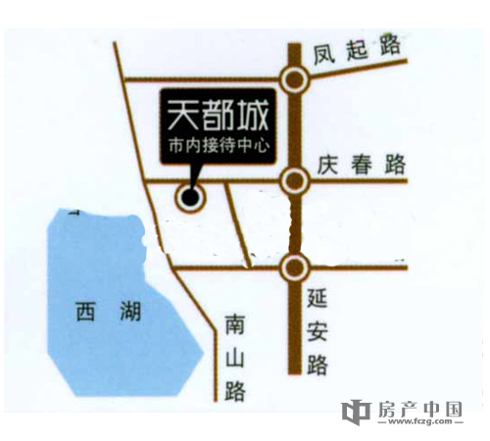

交通图

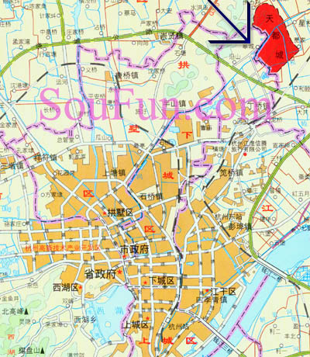

户型介绍

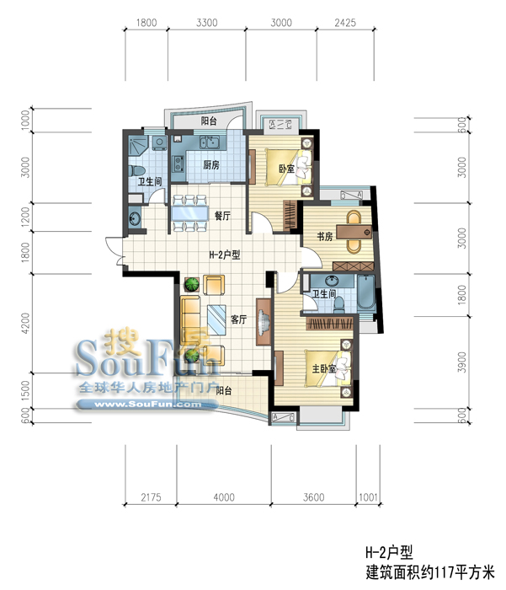
天星苑I户型
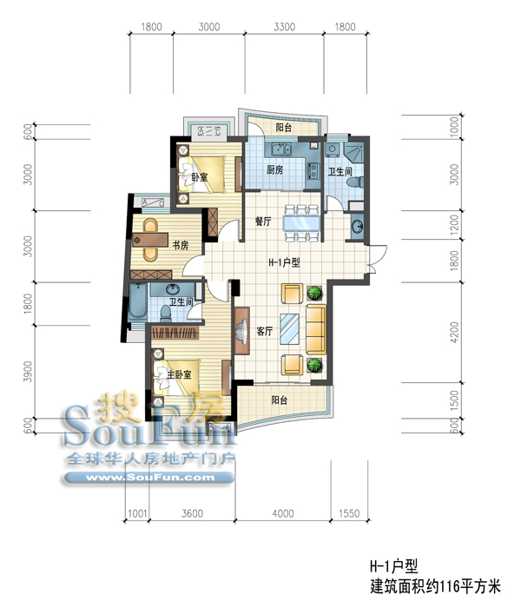
天星苑H-1户型
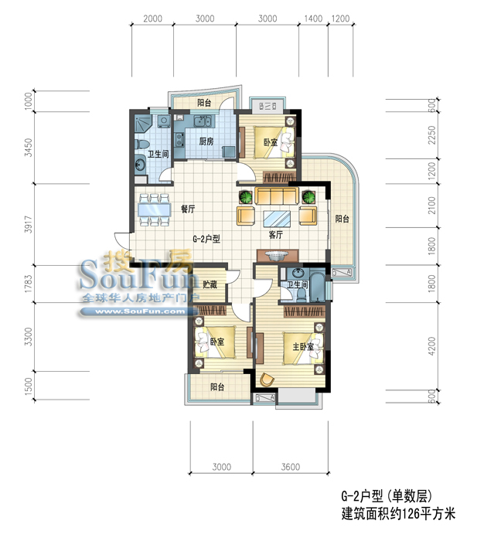
天星苑G-2单数层
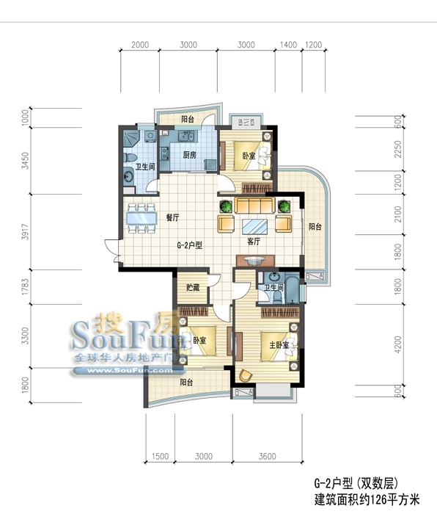
天星苑G-2双数层
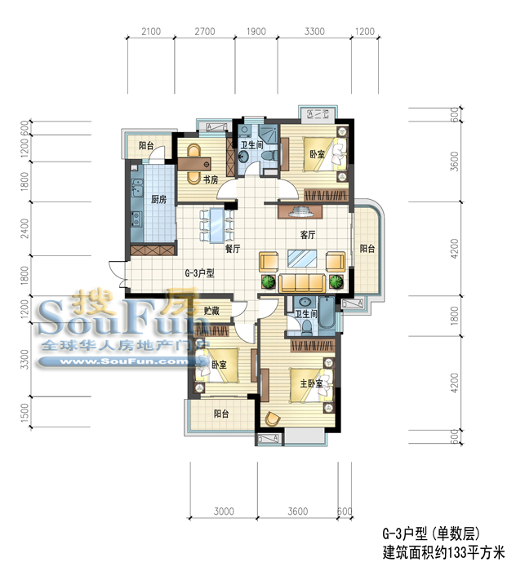
天星苑G-3单数层
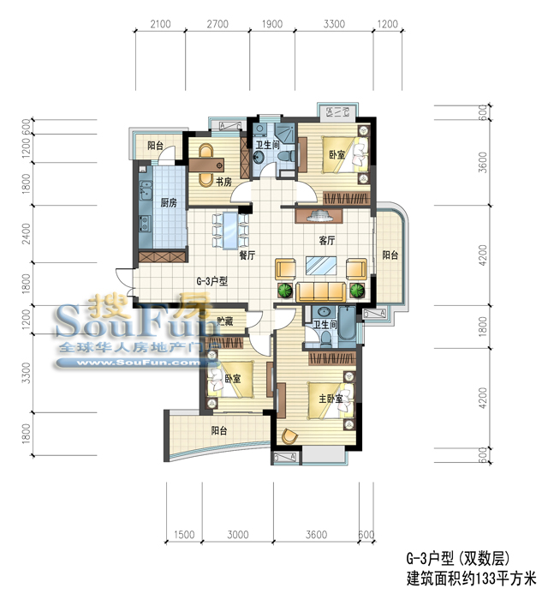
天星苑G-3双数层

